ГОСТ 2.411-72 Единая система конструкторской документации (ЕСКД). Правила выполнения чертежей труб, трубопроводов и трубопроводных систем
ГОСТ 2.411-72
Группа Т52
МЕЖГОСУДАРСТВЕННЫЙ СТАНДАРТ
Единая система конструкторской документации
ПРАВИЛА ВЫПОЛНЕНИЯ ЧЕРТЕЖЕЙ ТРУБ, ТРУБОПРОВОДОВ И ТРУБОПРОВОДНЫХ СИСТЕМ
Unified system for design documentation. Rules for making drawings of pipes, pipe-lines and pipe-line systems
МКС 01.100.20
23.040
Дата введения 1974-01-01
Постановлением Государственного комитета стандартов Совета Министров СССР от 30 октября 1972 г. N 1998 дата введения установлена 01.01.74
ВЗАМЕН ГОСТ 2.411-68
ПЕРЕИЗДАНИЕ. Август 2005 г.
1. Настоящий стандарт устанавливает правила выполнения чертежей труб (деталей и сборочных единиц), трубопроводов и трубопроводных систем для всех отраслей промышленности.
Стандарт не распространяется на чертежи энергетических, теплотехнических, санитарно-технических и тому подобных коммуникаций, не входящих в комплект конструкторской документации изделия.
2. Чертежи труб, трубопроводов и трубопроводных систем должны быть выполнены в соответствии с требованиями стандартов Единой системы конструкторской документации и настоящего стандарта.
3. На чертеже трубы при одинаковой разделке ее концов наносят соответствующие размеры и обозначения шероховатости поверхностей только на одном конце трубы (черт.1).

Черт.1. Нанесение на чертеже трубы размеров и обозначение шероховатости поверхностей
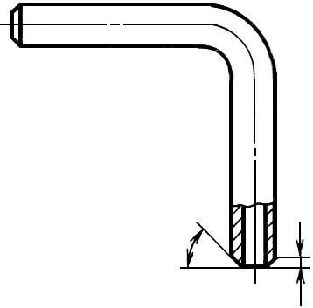
Черт.1
4. На чертеже трубы серийного производства допускается не наносить размеры, определяющие конфигурацию трубы; в документации изделия приводят указания об изготовлении трубы по образцу или шаблону, при этом образец или шаблон прилагают к комплекту документации, передаваемой в производство.
5. Размер трубы проставляют от оси трубы либо от наружных или внутренних поверхностей (черт.2а, б, в).
6. На сборочных и монтажных чертежах допускается:
а) изображать трубу (трубопровод) условно одной линией толщиной 2s ... 3s (черт.3);

Черт.2. Нанесение размеров трубы
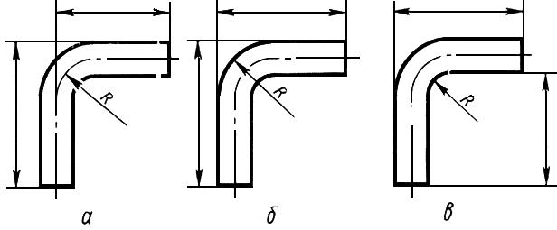
Черт.2
б) при условном изображении трубы (трубопровода) применять условное обозначение по ГОСТ 2.784-70 и ГОСТ 2.785-70 и изображать трубу с разрывом, как показано на черт.3;
в) изображать трубу (трубопровод) двумя линиями без осевой (черт.4) или наносить осевую на коротком участке изображения трубы;
г) изображать одной линией несколько трубопроводов, идущих рядом, если их взаимное расположение безразлично.

Черт.3. Условное изображение трубы (трубопровода) одной линией
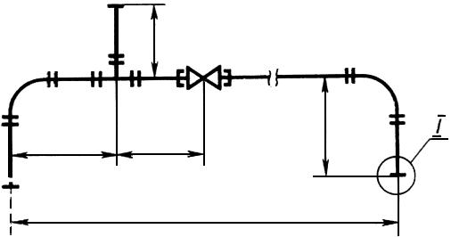
А(10:1) Для всех фланцев
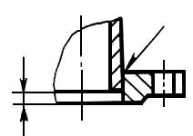
Черт.3

Черт.4. Черт.3. Условное изображение трубы (трубопровода) двумя линиями без осевой
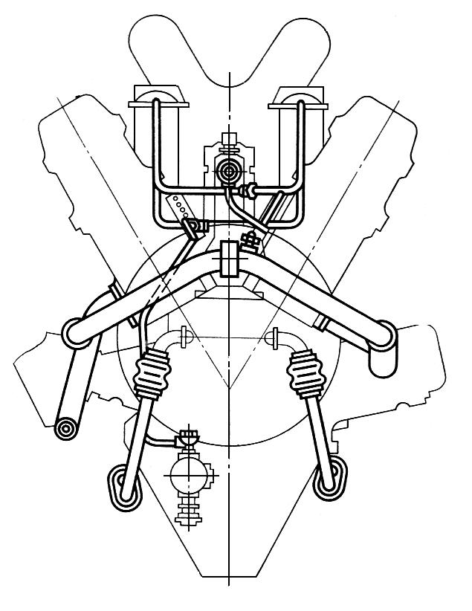
Черт.4
Правила, указанные в настоящем пункте, не применяют в сечениях, разрезах и выносных элементах, изображающих трубы и трубопроводы.
7. Две перекрещивающиеся трубы (трубопровода), каждая из которых изображена условно (или группы трубопроводов, изображенных одной линией), изображают на чертеже в соответствии с требованиями ГОСТ 2.784-96, причем с "дугой" должен изображаться трубопровод, проходящий сверху (черт.5).
Когда взаимное расположение перекрещивающихся труб (трубопроводов) безразлично, их изображают согласно черт.6.

Черт.5. Условное изображение двух перекрещивающихся труб (трубопроводов)
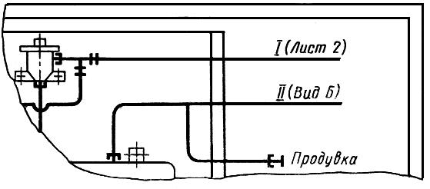
Черт.5
8. Для более рационального использования поля чертежа допускается условно смещать отдельные участки изображения труб (трубопроводов), соединяя их тонкой волнистой линией, как показано на черт.7.
9. Линию, изображающую трубу (трубопровод) и переходящую с одного вида (или листа) на другой, обрывают (предпочтительно за пределами очертаний изделия). Обрыв обозначают римской цифрой и указывают обозначение вида (листа), на котором изображено продолжение трубы (трубопровода) (см. черт.5).
10. На сборочном чертеже единичного или вспомогательного производства, в спецификации которого трубы записаны как материал, допускается швы сварных соединений в стыках труб одного диаметра на изображении не отмечать линиями-выносками и не обозначать, а все указания о сварке приводить на выносном элементе (см. черт.3) или в технических требованиях чертежа в соответствии с ГОСТ 2.312-72.
11. Допускается на чертежах наносить у изображений труб (трубопроводов) номера, присвоенные им в схемах (см. черт.6).

Черт.6. Нанесение номеров на изображениях труб (трубопроводов)
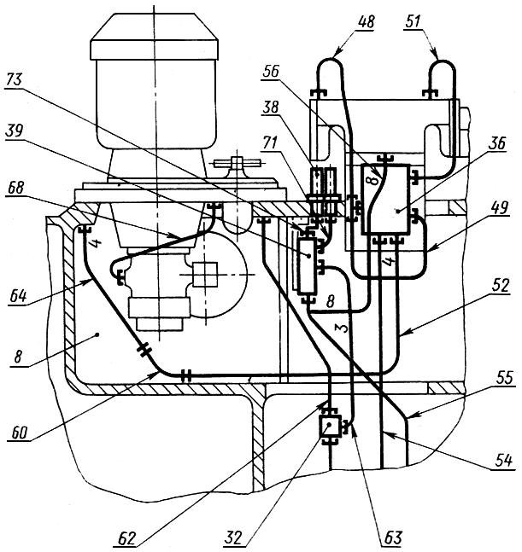
Черт.6

Черт.7. Условное смещение отдельных участков изображений труб (трубопроводов)
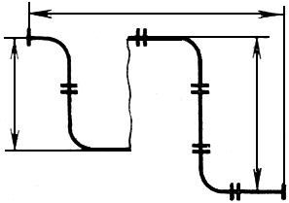
Черт.7
12. На чертеже трубопровода (трубопроводной системы) при необходимости помещают таблицу соединений, в которой указывают адреса присоединений, номера позиций и (или) номера труб (трубопроводов). Таблицу соединений помещают на первом листе чертежа или выполняют на последующих его листах. Форма таблицы настоящим стандартом не регламентируется.
Если трубы внесены в спецификацию как материал, то в таблице допускается указывать длину, условный проход, наименование материала и т.д.
13. На поле чертежа допускается помещать принципиальную схему или схему соединений трубопровода (трубопроводной системы), если она не выполнена в виде самостоятельного документа.
14. В случаях, когда составные части трубопроводной системы расположены на "стенках", находящихся в разных плоскостях, допускается изображать "стенки" развернутыми в плоскости чертежа, при этом у соответствующего места изображения помещают надпись: "Стенка развернута".
15. На чертеже трубопровода (трубопроводной системы) на изображениях составных частей или на полках линий-выносок допускается наносить поясняющие надписи, например: "Слив", "Продувка", "В бак" и т.д. (см. черт.5).
16. Чертеж изделия, в которое трубопроводная система (системы) входит в качестве составной части, выполняют в одном из следующих вариантов:
А - для изготовления изделия, сборку которого целесообразно производить по одному и тому же чертежу, выпускают сборочный чертеж в соответствии с требованиями ГОСТ 2.109-73 и настоящего стандарта;
Б - для изготовления изделия, сборку которого целесообразно производить по одному и тому же чертежу, на составные части, не входящие непосредственно в трубопроводную систему, оформляют свою конструкторскую документацию, при этом составные части входят в изделие в виде самостоятельной сборочной единицы, изображаемой на сборочном чертеже изделия сплошной тонкой линией по контуру;
В - для изготовления изделий индивидуального и вспомогательного производства допускается выпускать сборочный чертеж, на котором составные части трубопроводной системы (или некоторые из них) не изображают, но записывают в спецификацию изделия на общих основаниях. В технических требованиях чертежа помещают ссылку на принципиальную схему или схему соединений типа: "Монтаж трубопроводной системы по XXX.ХХХХХХ.ХХХПЗ".
17. При необходимости допускается выпуск монтажного чертежа по правилам ГОСТ 2.109-73с учетом положений настоящего стандарта.

